Consigne « 2- Deux attitudes face à la défaite de 1940 »
Compétence : analyser et comprendre un document

- Ecoutez ces deux discours.
- Comparez les attitudes de ces deux personnes face à la défaite.

 | Document 1 | Document 2
Contexte | La France est défaite et occupée : l’effondrement est total (exode). Pétain vient d’être nommé le 17 juin président du conseil (chef du gouvernement) par les députés de l’Assemblée nationale.
Présenter le document (nature, auteur, date, destinataire)
Quelles sont les raisons de la défaite française ?
Quelle est son attitude devant la défaite ? Quelles décisions sont prises ?

Consigne « 3- Les conséquences de la défaite »
Compétence : se repérer dans l’espace et dans le temps

- Complétez le schéma sur les conséquences territoriales de la défaite de 1940.
- Complétez la frise sur les conséquences politiques de la défaite de 1940.

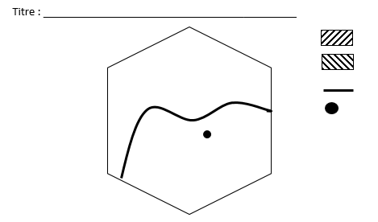
Titre : _______________________________________________
